В досуговых учреждениях района Северное Измайлово летом продолжатся занятия с детьми
26.05.2016
Среди учреждений дополнительного образования на территории района Северное Измайлово о своей деятельности в течение летних каникул сообщает Центр творчества им. А.В. Косарева, расположенный по адресу: 5-я Парковая ул., д. 60.
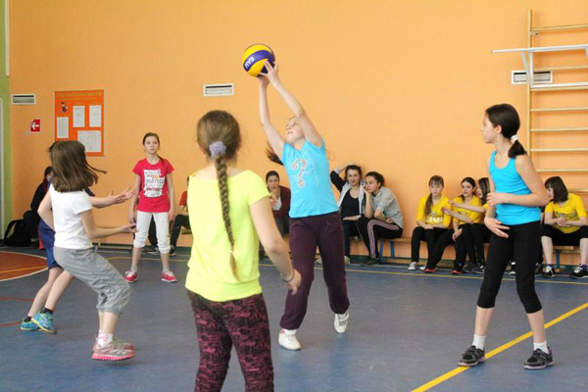
Дети, пришедшие сюда для занятий и отдыха, смогут выбрать увлечение по душе. Летом в Центре продолжится работа по таким направлениям как плавание, музыкальное развитие, техническое и естественно-научное творчество, физическое воспитание, хореография, эстетическое воспитание.
Дополнительную информацию о работе конкретных кружкой и секций в Центре творчества им. А.В. Косарева можно узнать по телефону: 499-163-91-24.
В Образовательном центре «Образование плюс…» для дошкольников и школьников от 3-х лет и старше в летний период будут организованы группы «Лето в городе». Группы формируются по предварительной заявке. Помещения центра открыты по адресам: Щёлковское шоссе, д. 26, корп. 3 и Сиреневый бульвар, д. 73, корп. 1. Запись в группы проводится по телефону: 8-916-673-78-29.

Адрес страницы: http://sevizm.mos.ru/presscenter/news/detail/3022122.html
Управа района Северное Измайлово города Москвы

